Geografia A

2014/2015

Memória Descritiva

*Projeto “Nós Propomos”*

Trabalho realizado por:

Ana Filipa nº 1

Ana Maria Rosa nº 2

José Guilherme nº 8

Mariana Viegas nº 13

11º D

**Memória Descritiva**

No âmbito da disciplina de Geografia, foi-nos dado a conhecer o projeto “Nós Propomos”, que consiste na análise e reaproveitamento de uma área que o grupo considere que apresenta problemas para a população, e conseguir solucioná-los, apresentando a concretização do projeto na Universidade de Lisboa e, futuramente, ser posto em prática.

Este projeto tem também como objetivo permitirmo-nos aplicar, a nível prático, os conteúdos aprendidos e estudados em aula e ainda uma participação mais ativa na comunidade.

O projeto será levado a cabo durante o 1º e 2º período do ano letivo 2014/2015.

Seguindo os conselhos que nos foram dados, tanto pelo professor da disciplina, como pela equipa que está a levar o projeto a cabo, o nosso trabalho dividiu-se em quatro etapas.

A primeira etapa do nosso projeto consistiu em, em grupo, definir qual o nosso problema. Chegámos à conclusão de que este deveria localizar-se perto do colégio, de forma a facilitar tanto as visitas ao terreno (para ocorrerem de forma mais ativa), como o reconhecimento dos problemas proeminentes na área e as suas respetivas soluções.

Após várias discussões, optámos por um campo abandonado, dentro da área do Campo Grande, junto à Alameda das Linhas de Torres. Este terreno de 3000m² contém uma moradia em mau estado, bem como um muro que delimita a propriedade. O grupo considerou este espaço pois tem bastante potencial para ser reaproveitado.

A segunda etapa consistiu na realização de inquéritos destinados, principalmente, aos habitantes da zona do Campo Grande, embora estes também tenham sido realizados a moradores de outros concelhos numa tentativa de conseguirmos ter uma fonte mais abrangente de problemas e das suas respetivas soluções.

Questionámos, no total, 28 pessoas (14 do sexo masculino e 14 do sexo feminino), sobre o que para eles faltava na zona periférica do colégio, sendo que a faixa etária variou entre os 10-60 anos (alunos e funcionários do colégio).

O questionário realizado consistia em sete perguntas. As primeiras quatro eram de foro pessoal: idade, sexo, nível de escolaridade e zona de habitação da pessoa questionada. As últimas três eram referentes ao percurso que era realizado, pela pessoa questionada, de casa para o trabalho/escola, e quais os problemas que detetava neste mesmo percurso, tal como as soluções para a resolução dos mesmos.

Após a análise dos questionários, verificámos que os problemas mais frequentes são a falta espaços de lazer (restaurantes, parques, por exemplo) e espaços para jovens, bem como a falta de espaços verdes.  
Assim, com a recolha destes dados decidimos, de forma a dinamizar a área do Campo Grande e a responder às necessidades da população, transformar um espaço que estava ao abandono num local de lazer, de convívio e preocupado com o ambiente.

A terceira etapa consistiu na análise e interpretação do grupo aos questionários realizados de forma a conseguir expô-los a nível gráfico. Realizámos gráficos acerca do número de questionados e os problemas e soluções por estes sugeridos.

A quarta etapa consiste na adaptação destas soluções ao espaço escolhido e na apresentação do projeto à Universidade de Lisboa.

A maior dificuldade que encontrámos foi na reportagem fotográfica pois o terreno está fechado com um portão e vedado com um muro muito alto, o que dificulta a entrada no espaço. No resto da realização do trabalho não encontrámos qualquer outro obstáculo.

**Localização Satélite**

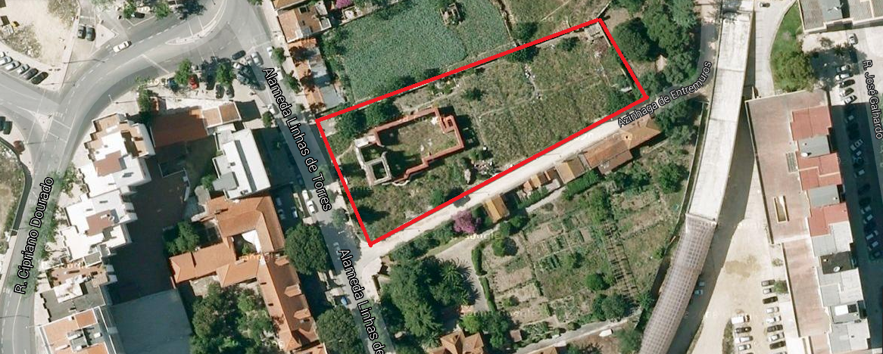

O grupo optou por um campo abandonado, dentro da área do Campo Grande, na rua da Alameda das Linhas de Torres, junto à Azinhaga de Entremuros. Este terreno tem 3000m², contém uma moradia em mau estado de conservação, bem como um muro que delimita a propriedade.

A partir das soluções que obtivemos, pelos inquiridos, o grupo decidiu tornar este espaço numa zona de lazer e convívio, englobando espaços de restauração, cafés, parques, comércio de bairro, etc., com zonas verdes. Considerámos também um espaço dedicado a jovens, dada a proximidade de dois estabelecimentos de ensino: Cambridge School e Colégio de Santa Doroteia. Este espaço possibilita adicionalmente, a frequência de pessoas de outras faixas etárias.

Para conseguir realizar este projeto, o grupo aproveitou a organização de espaço como se pode ver na imagem satélite, e decidimos reaproveitar a fachada da moradia para servir de entrada para o parque.

Vantagens:

* Aproveitamento de um espaço abandonado;
* Atração populacional;
* Maior valorização da área;

**Inquérito Exemplo**

**Geografia**

**Problemas Citadinos**

1. Idade:
2. Sexo: M F
3. Nível de escolaridade:
4. Qual a sua zona de habitação e há quantos anos aí habita?
5. Qual o percurso que faz de casa para o trabalho?
6. Quais os problemas que encontra na sua zona de habitação e no percurso descrito na alínea anterior?
7. Dê soluções para o melhoramento dessa mesma zona

**Exposição Gráfica**

**Reportagem Fotográfica**

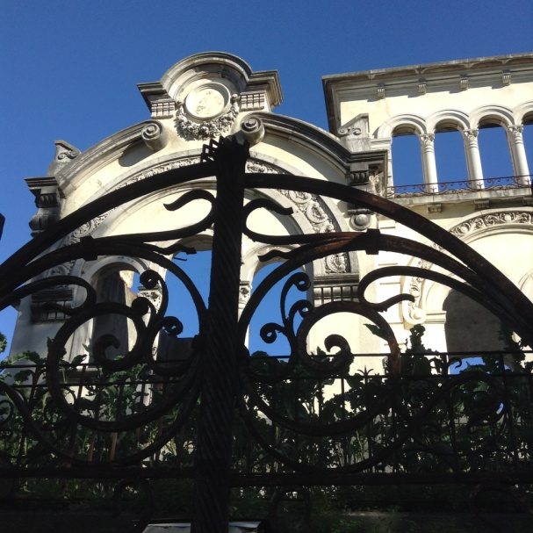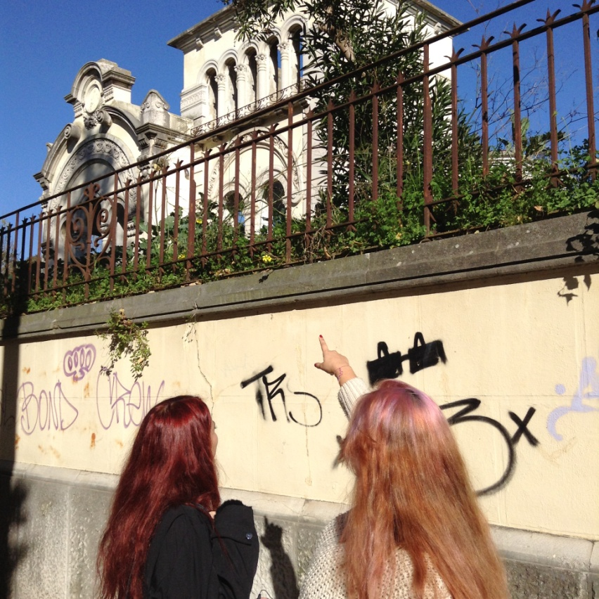

Fig.2- Vista Fontal da Moradia

Fig.1-Encontro do espaço

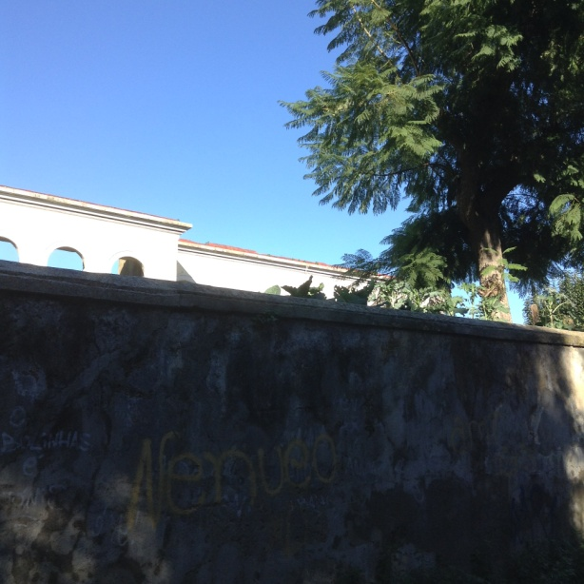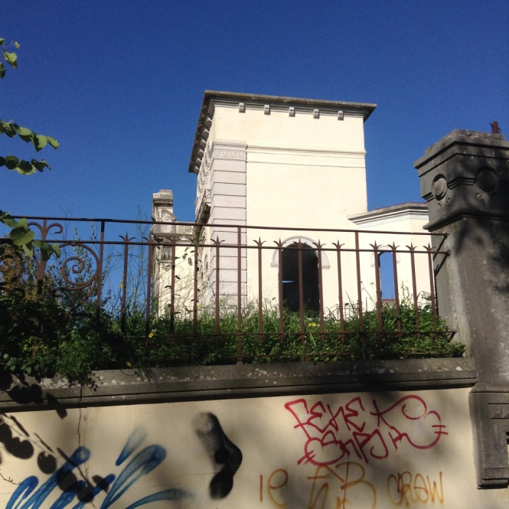

Fig.3-Vista lateral da Moradia

Fig. 4- Delimitação pelos muros

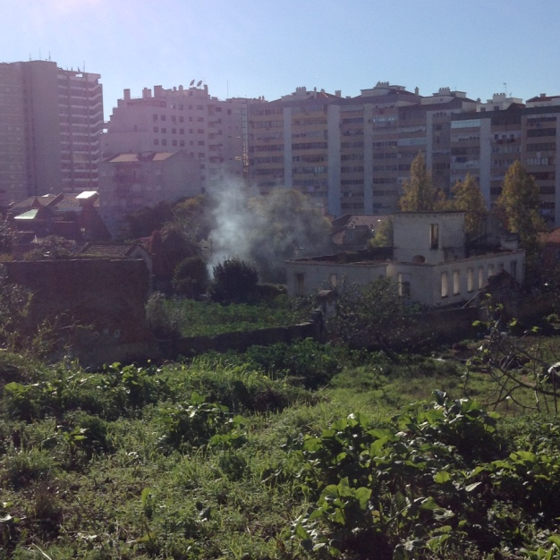

Fig.6-Vista total do terreno

Fig.3-Vista lateral da Moradia